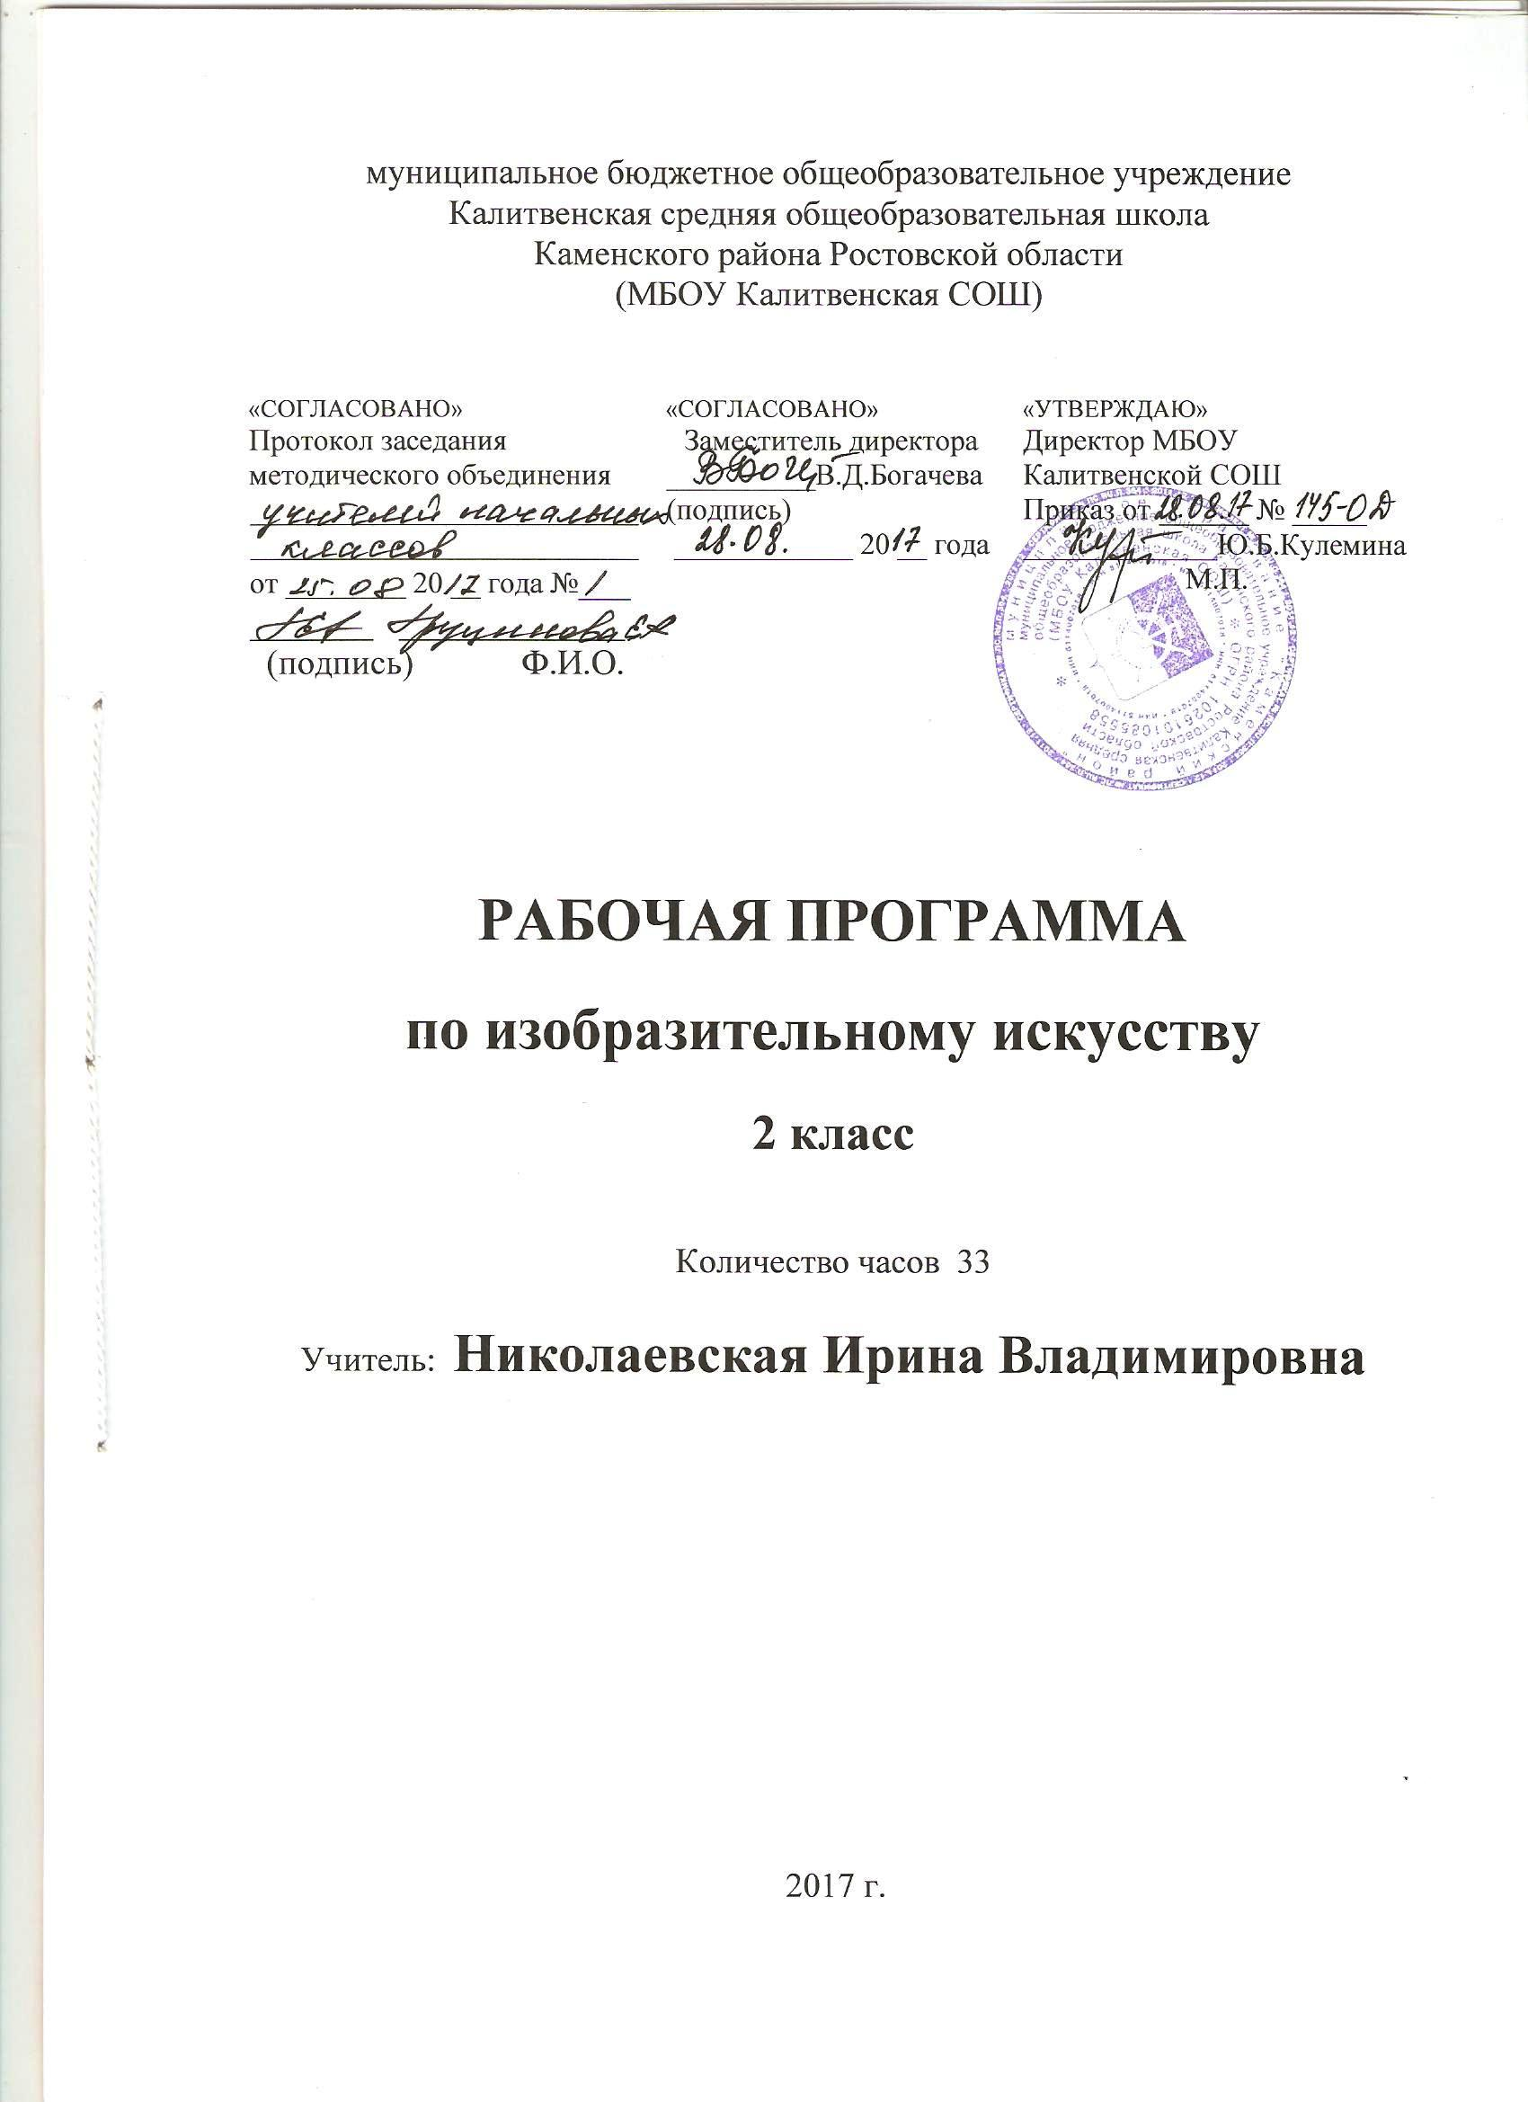1. Пояснительная записка.

При составлении рабочей программы учитель руководствовался следующими нормативными документами:
- Федеральным Законом от 29.12.2012 № 273-ФЗ «Об образовании в Российской Федерации».
- Приказ Министерства образования и науки Российской Федерации от 06.10.2009 № 373 «Об утверждении и введении в действие Федерального государственного образовательного стандарта начального общего образования».
- Порядком организации и осуществления образовательной деятельности
по основным общеобразовательным программам – образовательным программам начального общего, основного общего и среднего общего образования, утвержденным приказом Министерства образования и науки Российской Федерации от 30.08.2013 № 1015.
- Постановление Федеральной службы по надзору в сфере защиты прав потребителей и благополучия человека и Главного государственного санитарного врача Российской Федерации от 29.12.2010 № 189 «Об утверждении СанПиН 2.4.2.2821-10 «Санитарно-эпидемиологические требования к условиям и организации обучения в общеобразовательных учреждениях».

Данная программа составлена на основе программы авторского коллектива под руководством Б.М.Неменского. /- Москва, Просвещение, 2012 г. в соответствие с требованиями Федерального компонента государственного стандарта начального образования.
На изучение курса «Искусство (изобразительное искусство)» во 2 классе начальной школы отводится 1 ч в неделю. Программа рассчитана на 33 часа (33 учебные недели).

Цели и задачи изучения учебного предмета.

Цели изученияу чебного предмета:
- Воспитание эстетических чувств, интереса к изобразительному искусству; обогащение нравственного опыта, представлений о добре и зле.
- Развитие воображения, желания и умения подходить к любой своей деятельности творчески, способности к восприятию искусства и окружающего мира, умений и навыков сотрудничества в художественной деятельности.
- Освоение первоначальных знаний о пластических искусствах: изобразительных, декоративно-прикладных, архитектуре идизайне – их роли в жизни человека в и общества.
- Овладение элементарной художественной грамотой; формирование художественного кругозора и приобретение опыта работы в различных видах художественно-творческой деятельности, разными художественными материалами; совершенствование эстетического вкуса.

Перечисленные цели реализуются в конкретных задачах обучения:
- Совершенствование эмоционально-образного восприятия произведений искусства и окружающего мира;
- Развитие способности видеть проявление художественной культуры в реальной жизни (музеи, архитектуры, дизайн и др.)
- Формирование навыков работы с различными художественными материалами.

2. Планируемые результаты изучения учебного предмета, курса
Планируемые результаты изучения программы по курсу "Искусство (изобразительное искусство)" к концу 2 класса.
Личностные результаты отражаются в индивидуальных качественных свойствах учащихся, которые они должны приобрести в процессе освоения учебного предмета по программе «Изобразительное искусство»:
- чувство гордости за культуру и искусство Родины, своего народа;
- уважительное отношение к культуре и искусству других народов нашей страны и мира в целом;
- понимание особой роли культуры и искусства в жизни общества и каждого отдельного человека;
- сформированность эстетических чувств, художественно-творческого мышления, наблюдательности и фантазии;
- сформированность эстетических потребностей — потребностей в общении с искусством, природой, потребностей в творческом отношении к окружающему миру, потребностей в самостоятельной практической творческой деятельности;
- овладение навыками коллективной деятельности в процессе совместной творческой работы в команде одноклассников под руководством учителя;
- умение сотрудничать с товарищами в процессе совместной деятельности, соотносить свою часть работы с общим замыслом;
- умение обсуждать и анализировать собственную художественную деятельность и работу одноклассников с позиций творческих задач данной темы, с точки зрения содержания и средств его выражения.
Метапредметные результаты характеризуют уровень сформированности универсальных способностей учащихся, проявляющихся в познавательной и практической творческой деятельности:
- овладение умением творческого видения с позиций художника, т.е. умением сравнивать, анализировать, выделять главное, обобщать;
- овладение умением вести диалог, распределять функции и роли в процессе выполнения коллективной творческой работы;
- использование средств информационных технологий для решения различных учебно-творческих задач в процессе поиска дополнительного изобразительного материала, выполнение творческих проектов отдельных упражнений по живописи, графике, моделированию и т.д.;
- умение планировать и грамотно осуществлять учебные действия в соответствии с поставленной задачей, находить варианты решения различных художественно-творческих задач;
- умение рационально строить самостоятельную творческую деятельность, умение организовать место занятий;
- осознанное стремление к освоению новых знаний и умений, к достижению более высоких и оригинальных творческих результатов.
Предметные результаты характеризуют опыт учащихся в художественно-творческой деятельности, который приобретается и закрепляется в процессе освоения учебного предмета:
- знание видов художественной деятельности: изобразительной (живопись, графика, скульптура), конструктивной (дизайн и архитектура), декоративной (народные и прикладные виды искусства);
- знание основных видов и жанров пространственно-визуальных искусств;
понимание образной природы искусства;
- эстетическая оценка явлений природы, событий окружающего мира;
применение художественных умений, знаний и представлений в процессе выполнения художественно-творческих работ;
- способность узнавать, воспринимать, описывать и эмоционально оценивать несколько великих произведений русского и мирового искусства;
- умение обсуждать и анализировать произведения искусства, выражая суждения о содержании, сюжетах и выразительных средствах;
- усвоение названий ведущих художественных музеев России и художественных музеев своего региона;
- умение видеть проявления визуально-пространственных искусств в окружающей жизни: в доме, на улице, в театре, на празднике;
- способность использовать в художественно-творческой деятельности различные художественные материалы и художественные техники;
- способность передавать в художественно-творческой деятельности характер, эмоциональные состояния и свое отношение к природе, человеку, обществу;
- умение компоновать на плоскости листа и в объеме задуманный худ. образ;
- освоение умений применять в художественно—творческой деятельности основ цветоведения, основ графической грамоты;
- овладение навыками моделирования из бумаги, лепки из пластилина, навыками изображения средствами аппликации и коллажа;
- умение характеризовать и эстетически оценивать разнообразие и красоту природы различных регионов нашей страны;
- умение рассуждать о многообразии представлений о красоте у народов мира, способности человека в самых разных природных условиях создавать свою самобытную художественную культуру;
- изображение в творческих работах особенностей художественной культуры разных (знакомых по урокам) народов, передача особенностей понимания ими красоты природы, человека, народных традиций;
- умение узнавать и называть, к каким художественным культурам относятся предлагаемые (знакомые по урокам) произведения изобразительного искусства и традиционной культуры;
- способность эстетически, эмоционально воспринимать красоту городов, сохранивших исторический облик, — свидетелей нашей истории;
- умение объяснять значение памятников и архитектурной среды древнего зодчества для современного общества;
- выражение в изобразительной деятельности своего отношения к архитектурным и историческим ансамблям древнерусских городов;
- умение приводить примеры произведений искусства, выражающих красоту мудрости и богатой духовной жизни, красоту внутреннего мира человека.

3. Содержание учебного курса, предмета
Как и чем работает художник (8 часов)
Три основные краски. Изображение поляны цветов по памяти. Пять красок – всё богатство цвета. Изображение небесных объектов и стихий. Пастель, цветные мелки, акварель. Изображение осеннего леса по памяти. Выразительные возможности аппликации. Аппликация коврика. Выразительные возможности графических материалов. Изображение зимнего леса. Выразительность материалов для работы в объёме. Объёмное изображение животных. Выразительные возможности бумаги. Сооружение игровой площадки. Любой материал может стать выразительным. Изображение ночного города.
Любой материал может стать выразительным (обобщение).

Реальность и фантазия (8 часов)
Изображение и реальность. Изображение диких (домашних) животных. Изображение и фантазия. Изображение сказочных животных. Украшение и реальность. Украшение кокошника, воротника. Украшение и фантазия. Изображение паутинок, снежинок. Постройка и реальность. Постройка и фантазия. Создание макета фантастического города Конструирование из бумаги подводного мира. Братья-Мастера всегда работают вместе (обобщение).Ёлочные игрушки.

О чем говорит искусство (10 часов)
Выражение характера животных. Изображение животных с характером. Выражение характера человека. Изображение сказочного мужского образа. Выражение характера человека. Изображение сказочного женского образа. Выражение характера человека. Создание в объёме сказочных персонажей. Изображение природы в разных состояниях (контрастных). Выражение характера через украшение. Украшение кокошников и оружия. Выражение намерений через украшение. Украшение сказочных флотов (аппликация). Выражение чувств, мыслей, настроений в изображении, украшении, постройке Создание композиций, передающих мир сказочных героев.

Как говорит искусство (8 часов)
Цвет как средство выражения: тихие и звонкие цвета. Изображение весенней земли. Линия как средство выражения: ритм линий. Изображение весенних ручьев
Линия как средство выражения: характер линий. Изображение ветки с характером. Ритм пятен как средство выражения. Ритмическое расположение летящих птиц
Пропорции выражают характер. Лепка людей, животных с разными пропорциями. Ритм линий и пятен, цвет, пропорции (обобщение). Панно «Весна. Шум птиц»
Обобщающий урок года. Выставка лучших работ. Цвет как средство выражения: тихие и звонкие цвета. Изображение весенней земли

4. КАЛЕНДАРНО-ТЕМАТИЧЕСКОЕ ПЛАНИРОВАНИЕ
ПО ИЗОБРАЗИТЕЛЬНОМУ ИСКУССТВУ ВО 2 КЛАССЕ
на 2017 - 2018 уч.год
№№ | Тема | Сроки проведения
№№ | Тема | План | Факт
Чем и как работают художники (8 часов)
1 | Три основные краски. Изображение поляны цветов по памяти | 05.09
2 | Пять красок – всё богатство цвета. Изображение небесных объектов и стихий | 12.09
3. | Пастель, цветные мелки, акварель. Изображение осеннего букета | 19.09
4. | Выразительные возможности аппликации. Сказочная рыбка | 26.09
5. | Выразительные возможности графических материалов. Что может линия? Изображение леса из природных материалов | 03.10
6. | Выразительные возможности бумаги. Сооружение родного города. | 10.10
7. | Любой материал может стать вырази-  тельным. Изображение ночного города. | 17.10
8. | Любой материал может стать выразительным (обобщение) | 24.10
Реальность и фантазия (8 часов)
9. | Изображение и реальность.  Изображение морозного узора на стекле в рабочей тетради. | 07.11
10. | Изображение и фантазия. Изображение сказочных животных. Жар-птица. | 14.11
11. | Украшение и реальность. Украшение кокошника, воротника | 21.11
12. | Украшение и фантазия. Изображение паутинок, снежинок | 28.11
13. | Постройка и реальность. Конструирование из бумаги подводного мира | 05.12
14. | Постройка и фантазия. Создание макета фантастического города | 12.12
15. | Постройка и фантазия. Создание макета фантастического города | 19.12
16. | Братья-Мастера всегда работают вместе (обобщение).Елочная игрушка. | 26.12
О чём говорит искусство (10 часов)
17. | Выражение характера животных. Изображение животных с характером | 16.01
18. | Выражение характера человека. Изображение сказочного мужского образа | 23.01
19. | Выражение характера человека. Изображение сказочного женского образа | 30.01
20. | Выражение характера человека. Создание в объёме сказочных персонажей | 06.02
21. | Изображение природы в разных состояниях (контрастных). Изображение погоды после дождя. | 13.02
22. | Выражение характера через украшение. Украшение кокошников и оружия | 20.02
23. | Выражение намерений через украшение. Украшение сказочных флотов (аппликация) | 27.02
24. | Выражение чувств, мыслей, настроений в изображении, украшении, постройке . Образ здания. | 06.03
25. | Выражение чувств, мыслей, настроений в изображении, украшении, постройке . Образ здания. | 13.03
26. | Создание композиций, передающих мир сказочных героев. Замок Снежной Королевы. | 20.03
Как говорит искусство (8 часов)
27. | Цвет как средство выражения: тихие и звонкие цвета. Весна идет - композиция | 03.04
28. | Линия как средство выражения: ритм линий. Изображение весенних ручьев - композиция | 10.04
29. | Линия как средство выражения: характер линий. Изображение ветки с характером – графический рисунок | 17.04
30. | Ритм пятен как средство выражения. Ритмическое расположение летящих птиц - аппликация | 24.04
31. | Пропорции выражают характер. Лепка людей с разными пропорциями. Смешные человечки. | 08.05
32. | Ритм линий и пятен, цвет, пропорции (обобщение). Панно «Весна. Шум птиц» | 15.05
33. | Обобщающий урок года. Выставка лучших работ. | 22.05

